**Санкт-Петербургский национальный исследовательский университет информационных технологий, механики и оптики**



**УЧЕБНЫЙ ЦЕНТР ОБЩЕЙ ФИЗИКИ ФТФ**

Группа Р3110 К работе допущен Студент Балтабаев Дамир Темиржанович Работа выполнена

Преподаватель Коробков Максим Петрович

Отчет принят **Рабочий протокол и отчет по лабораторной работе №3.11v**

Вынужденные электромагнитные колебания в последовательном колебательном контуре

**Дата и время измерений:**

**26.03.2021, 16:58**

1. **Цель работы.**

* Изучение вынужденных колебаний и явления резонанса напряжений в последовательном колебательном контуре.
* Изучение закона Ома для цепи переменного тока.

1. **Задачи, решаемые при выполнении работы.**

Вычисление расчетных и экспериментальных значений резонансных частот.

Построение графиков амплитудно-частотных характеристик для напряжений на элементах цепи.

Расчет добротности контура.

1. **Рабочие формулы и исходные данные.**

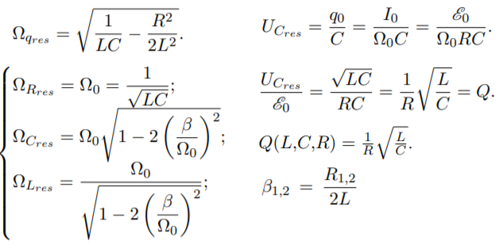

1. **Измерительные приборы.**

|  |  |  |  |  |
| --- | --- | --- | --- | --- |
| ***№ п/п*** | ***Наименование*** | ***Тип прибора*** | ***Используемый диапазон*** | ***Погрешность прибора*** |
| *1* | Осциллограф | Электронный | - | 0,00005 В |

1. **Схема установки**

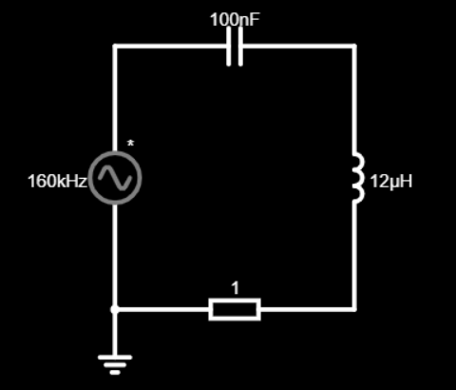

1. **Результаты прямых измерений и их обработки (таблицы, примеры расчетов).**

Таблица 1(R=1 Ом)

|  |  |  |  |  |  |
| --- | --- | --- | --- | --- | --- |
| № | f, кГц | Ω, рад/с | UC, В | UL, B | UR, B |
| 1 | 10 | 62831,8531 | 5,024 | 0,0238 | 0,03157 |
| 2 | 16 | 100530,965 | 5,061 | 0,06139 | 0,05088 |
| 3 | 22 | 138230,077 | 5,117 | 0,11736 | 0,07074 |
| 4 | 28 | 175929,189 | 5,192 | 0,19294 | 0,09137 |
| 5 | 34 | 213628,3 | 5,289 | 0,28984 | 0,11302 |
| 6 | 40 | 251327,412 | 5,408 | 0,43751 | 0,13696 |
| 7 | 46 | 289026,524 | 5,555 | 0,5577 | 0,16066 |
| 8 | 52 | 326725,636 | 5,733 | 0,73628 | 0,18743 |
| 9 | 58 | 364424,748 | 5,946 | 0,94944 | 0,21687 |
| 10 | 64 | 402123,86 | 6,195 | 1,205 | 0,25005 |
| 11 | 70 | 439822,972 | 6,507 | 1,515 | 0,28663 |
| 12 | 76 | 477522,083 | 6,879 | 1,889 | 0,32907 |
| 13 | 82 | 515221,195 | 7,331 | 2,342 | 0,37853 |
| 14 | 88 | 552920,307 | 7,975 | 2,945 | 0,43901 |
| 15 | 94 | 590619,419 | 8,618 | 3,71 | 0,50986 |
| 16 | 100 | 628318,531 | 9,625 | 4,562 | 0,60793 |
| 17 | 106 | 666017,643 | 10,713 | 5,794 | 0,71809 |
| 18 | 112 | 703716,754 | 12,295 | 7,359 | 0,86888 |
| 19 | 118 | 741415,866 | 14,929 | 10,102 | 1,126 |
| 20 | 124 | 779114,978 | 18,246 | 13,49 | 1,439 |
| 21 | 130 | 816814,09 | 24,94 | 20,389 | 2,061 |
| 22 | 136 | 854513,202 | 30,977 | 29,021 | 3,101 |
| 23 | 142 | 892212,314 | 52,403 | 50,714 | 4,706 |
| 24 | 148 | 929911,425 | 53,085 | 54,177 | 4,894 |
| 25 | 154 | 967610,537 | 29,182 | 33,296 | 2,846 |
| 26 | 155,5 | 977035,315 | 26,263 | 30,474 | 2,579 |
| 27 | 157 | 986460,093 | 23,661 | 28,071 | 2,353 |
| 28 | 158,5 | 995884,871 | 21,512 | 26,021 | 2,16 |
| 29 | 160 | 1005309,65 | 19,687 | 24,262 | 1,995 |

Таблица 2(R = 3 Ом)

|  |  |  |  |  |  |
| --- | --- | --- | --- | --- | --- |
| № | f, кГц | Ω, рад/с | UC, В | UL, B | UR, B |
| 1 | 10 | 62831,8531 | 5,023 | 0,0238 | 0,09468 |
| 2 | 16 | 100530,965 | 5,058 | 0,06136 | 0,15257 |
| 3 | 22 | 138230,077 | 5,113 | 0,11727 | 0,21205 |
| 4 | 28 | 175929,189 | 5,185 | 0,19268 | 0,27373 |
| 5 | 34 | 213628,3 | 5,278 | 0,28925 | 0,33837 |
| 6 | 40 | 251327,412 | 5,392 | 0,40913 | 0,40676 |
| 7 | 46 | 289026,524 | 5,532 | 0,55532 | 0,48 |
| 8 | 52 | 326725,636 | 5,701 | 0,73144 | 0,55919 |
| 9 | 58 | 364424,748 | 5,9 | 0,94237 | 0,64578 |
| 10 | 64 | 402123,86 | 6,141 | 1,193 | 0,74152 |
| 11 | 70 | 439822,972 | 6,423 | 1,496 | 0,84885 |
| 12 | 76 | 477522,083 | 6,762 | 1,857 | 0,97052 |
| 13 | 82 | 515221,195 | 7,162 | 2,292 | 1,11 |
| 14 | 88 | 552920,307 | 7,686 | 2,839 | 1,274 |
| 15 | 94 | 590619,419 | 8,255 | 3,475 | 1,467 |
| 16 | 100 | 628318,531 | 8,987 | 4,285 | 1,699 |
| 17 | 106 | 666017,643 | 9,894 | 5,305 | 1,984 |
| 18 | 112 | 703716,754 | 11,024 | 6,604 | 2,337 |
| 19 | 118 | 741415,866 | 12,432 | 8,274 | 2,778 |
| 20 | 124 | 779114,978 | 14,139 | 10,402 | 3,321 |
| 21 | 130 | 816814,09 | 16,056 | 12,999 | 3,955 |
| 22 | 136 | 854513,202 | 17,752 | 15,741 | 4,578 |
| 23 | 142 | 892212,314 | 18,427 | 17,833 | 4,965 |
| 24 | 148 | 929911,425 | 18,899 | 18,522 | 4,999 |
| 25 | 154 | 967610,537 | 15,399 | 17,57 | 4,505 |
| 26 | 155,5 | 977035,315 | 14,808 | 17,229 | 4,374 |
| 27 | 157 | 986460,093 | 14,213 | 16,863 | 4,24 |
| 28 | 158,5 | 995884,871 | 13,625 | 16,481 | 4,104 |
| 29 | 160 | 1005309,65 | 12,977 | 16 | 3,946 |

Примеры расчетов (для многократных расчетов произведен пример при R = 1 Ом, №1):

Ω, рад/с =

**7. Раcчет результатов косвенных измерений (таблицы, примеры расчетов).**

|  |  |  |  |  |
| --- | --- | --- | --- | --- |
| R = 1 Ом | Ures, В | f, Гц | Ω, рад/с | |
| Экспериментальное значение | Теоретическое значение |
| Резистор R | 4,894 | 148000 | 929911 | 912871 |
| Конденсатор C | 53,085 | 148000 | 929911 | 910967 |
| Катушка индуктивности L | 54,177 | 148000 | 929911 | 914779 |
| β | 41666,7 | | | |
| Qэкс. | 10,617 | | | |
| Qрас. | 10,9545 | | | |

Примеры расчетов:

β =

Qэкс. =

Qрас. =

|  |  |  |  |  |
| --- | --- | --- | --- | --- |
| R = 3 Ом | Ures, В | f, Гц | Ω, рад/с | |
| Экспериментальное значение | Теоретическое значение |
| Резистор R | 4,999 | 148000 | 929911 | 912871 |
| Конденсатор C | 18,899 | 148000 | 929911 | 895591 |
| Катушка индуктивности L | 18,522 | 148000 | 929911 | 930484 |
| β | 125000 | | | |
| Qэкс. | 3,7798 | | | |
| Qрас. | 3,65148 | | | |

Примеры расчетов:

β =

Qэкс. =

Qрас. =

**8. Графики:**

Рисунок 1. Амплитуда напряжения на модулях при R = 1 Ом.

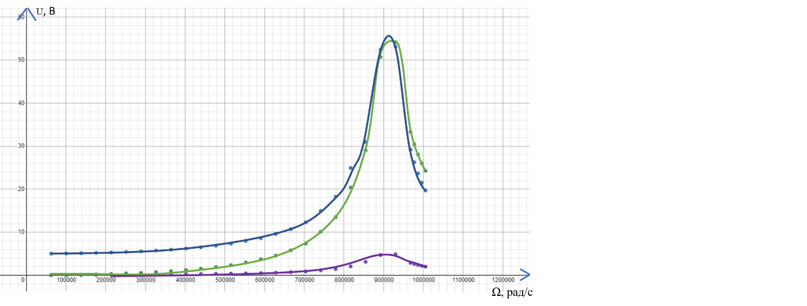

Конденсатор

Катушка

Резистор

Значения резонансных частот

|  |  |  |  |  |
| --- | --- | --- | --- | --- |
| f | Ω, рад/с | UC, В | UL, В | UR, В |
| 154 | 967610,537 | 29,182 | 33,296 | 2,846 |
| 155,5 | 977035,315 | 26,263 | 30,474 | 2,579 |
| 157 | 986460,093 | 23,661 | 28,071 | 2,353 |
| 158,5 | 995884,871 | 21,512 | 26,021 | 2,16 |
| 160 | 1005309,65 | 19,687 | 24,262 | 1,995 |

Рисунок 2. Амплитуда напряжения на модулях при R = 3 Ом.

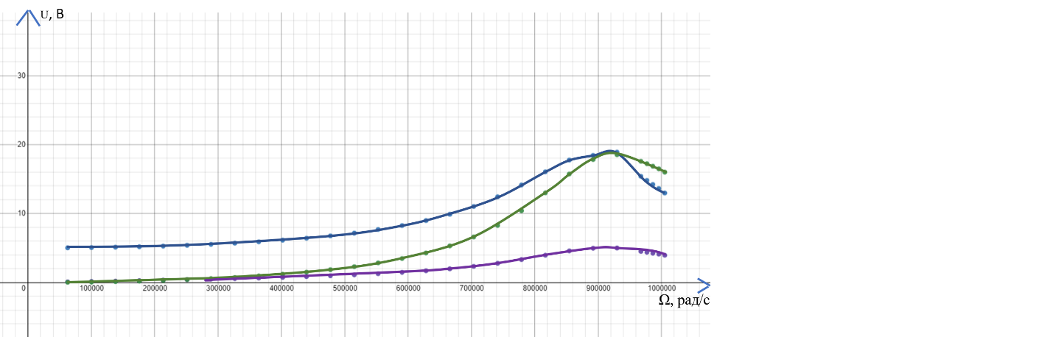

Конденсатор

Катушка

Резистор

Значения резонансных частот

|  |  |  |  |  |
| --- | --- | --- | --- | --- |
| f | Ω, рад/с | UC, В | UL, В | UR, В |
| 154 | 967610,537 | 15,399 | 17,57 | 4,505 |
| 155,5 | 977035,315 | 14,808 | 17,229 | 4,374 |
| 157 | 986460,093 | 14,213 | 16,863 | 4,24 |
| 158,5 | 995884,871 | 13,625 | 16,481 | 4,104 |
| 160 | 1005309,65 | 12,977 | 16 | 3,946 |

**9. Результаты лабораторной работы:**

1. Графики зависимостей 𝑈𝑖 = 𝑈𝑖(Ω), где 𝑖 = 𝐶,𝐿,𝑅, Ω = 2𝜋𝑓: Смотреть п.8

2. Теоретические расчеты резонансных частот и сравнение их с экспериментальными.

|  |  |  |  |  |
| --- | --- | --- | --- | --- |
| R = 1 Ом | Ures, В | f, Гц | Ω, рад/с | |
| Экспериментальное значение | Теоретическое значение |
| Резистор R | 4,894 | 148000 | 929911 | 912871 |
| Конденсатор C | 53,085 | 148000 | 929911 | 910967 |
| Катушка индуктивности L | 54,177 | 148000 | 929911 | 914779 |

|  |  |  |  |  |
| --- | --- | --- | --- | --- |
| R = 3 Ом | Ures, В | f, Гц | Ω, рад/с | |
| Экспериментальное значение | Теоретическое значение |
| Резистор R | 4,999 | 148000 | 929911 | 912871 |
| Конденсатор C | 18,899 | 148000 | 929911 | 895591 |
| Катушка индуктивности L | 18,522 | 148000 | 929911 | 930484 |

Экспериментальные и теоретические значения сходятся.

3. Расчеты добротностей контуров 𝑄. Сравнение полученных прямым вычислением и полученных экспериментально добротностей из графика 𝑈𝐶 = 𝑈𝐶(Ω).

|  |  |
| --- | --- |
|  | R = 1 Ом |
| Qэкс. | 10,617 |
| Qрас. | 10,9545 |

|  |  |
| --- | --- |
|  | R = 3 Ом |
| Qэкс. | 3,7798 |
| Qрас. | 3,65148 |

Расчетные и экспериментальные показатели не совпадают, это связано с погрешностями при снятии измерений.

4. Расчеты коэффициента затухания 𝛽 и оценка применимости формулы для Q = резонансной кривой 𝑈(Ω)

|  |  |
| --- | --- |
|  | R = 1 Ом |
|  | 910967,1 |
|  | 84823 |
| Q | 10,73962 |
| β | 41666,67 |

Q =

|  |  |
| --- | --- |
|  | R = 3 Ом |
|  | 895591 |
|  | 235619 |
| Q | 3,801 |
| β | 125000 |

Q =

Значения добротности, полученные с помощью формулы Q = совпадают с теоретическими и экспериментальными результатами, что означает, что формула применима.

**10. Вывод и результаты лабораторной работы:**

В процессе выполнения данной лабораторной работы мной был изучен резонанс напряжений в последовательном колебательном контуре, было изучено понятие вынужденных колебаний, а также был изучен закон Ома для цепи переменного тока. С помощью виртуальной установки, мной были сняты измерения по определению зависимости амплитуды колебаний напряжения на конденсаторе, индуктивности и активном сопротивлении, от частоты генератора. С помощью полученных данных, мной были вычислены расчетные и экспериментальные значения резонансных частот, были построены графики амплитудно-частотных характеристик для напряжений на элементах цепи при двух различных значениях активного сопротивления, а также был произведен расчет добротности контура по формулам, в результате которого был установлен факт применимости формулы, указанной в методическом пособии.

Содержимое файла circuit-20210328-0135.circuitjs.txt :

$ 4 3.125e-7 0.37936678946831776 50 5 50 5e-11

v 176 256 176 80 0 1 160000 5 0 0 0.5

c 176 80 336 80 0 1.0000000000000001e-7 -19.52424245682141 0.001

r 176 256 336 256 0 1

l 336 80 336 256 0 0.000011999999999999999 -0.2481137000855972 0

g 176 256 176 288 0 0

o 3 1 0 4106 80 0.1 0 2 3 3

o 1 1 0 4106 40 0.1 1 2 1 3

o 2 1 0 4106 5 0.1 2 2 2 3

38 0 3 10000 160000 Свое\sназвание\sползунка